**№1, сентябрь, 2020г.**



**Школьная газета для учителей, учащихся и их родителей**



16 сентября активисты РДШ и юнармейцы нашей школы приняли активное участие в торжественных мероприятиях, посвящённых 77-летию освобождения города Ярцево от немецко-фашистских захватчиков: посвящены в юнармейцы на мемориале на реке Вопь учащиеся 6 класса Шилина Анастасия, Сметанникова Виктория и Ваньков Иван, члены Почетного караула «Пост №1» приняли участие в торжественном митинге у памятника В.Ф.Маргелова.

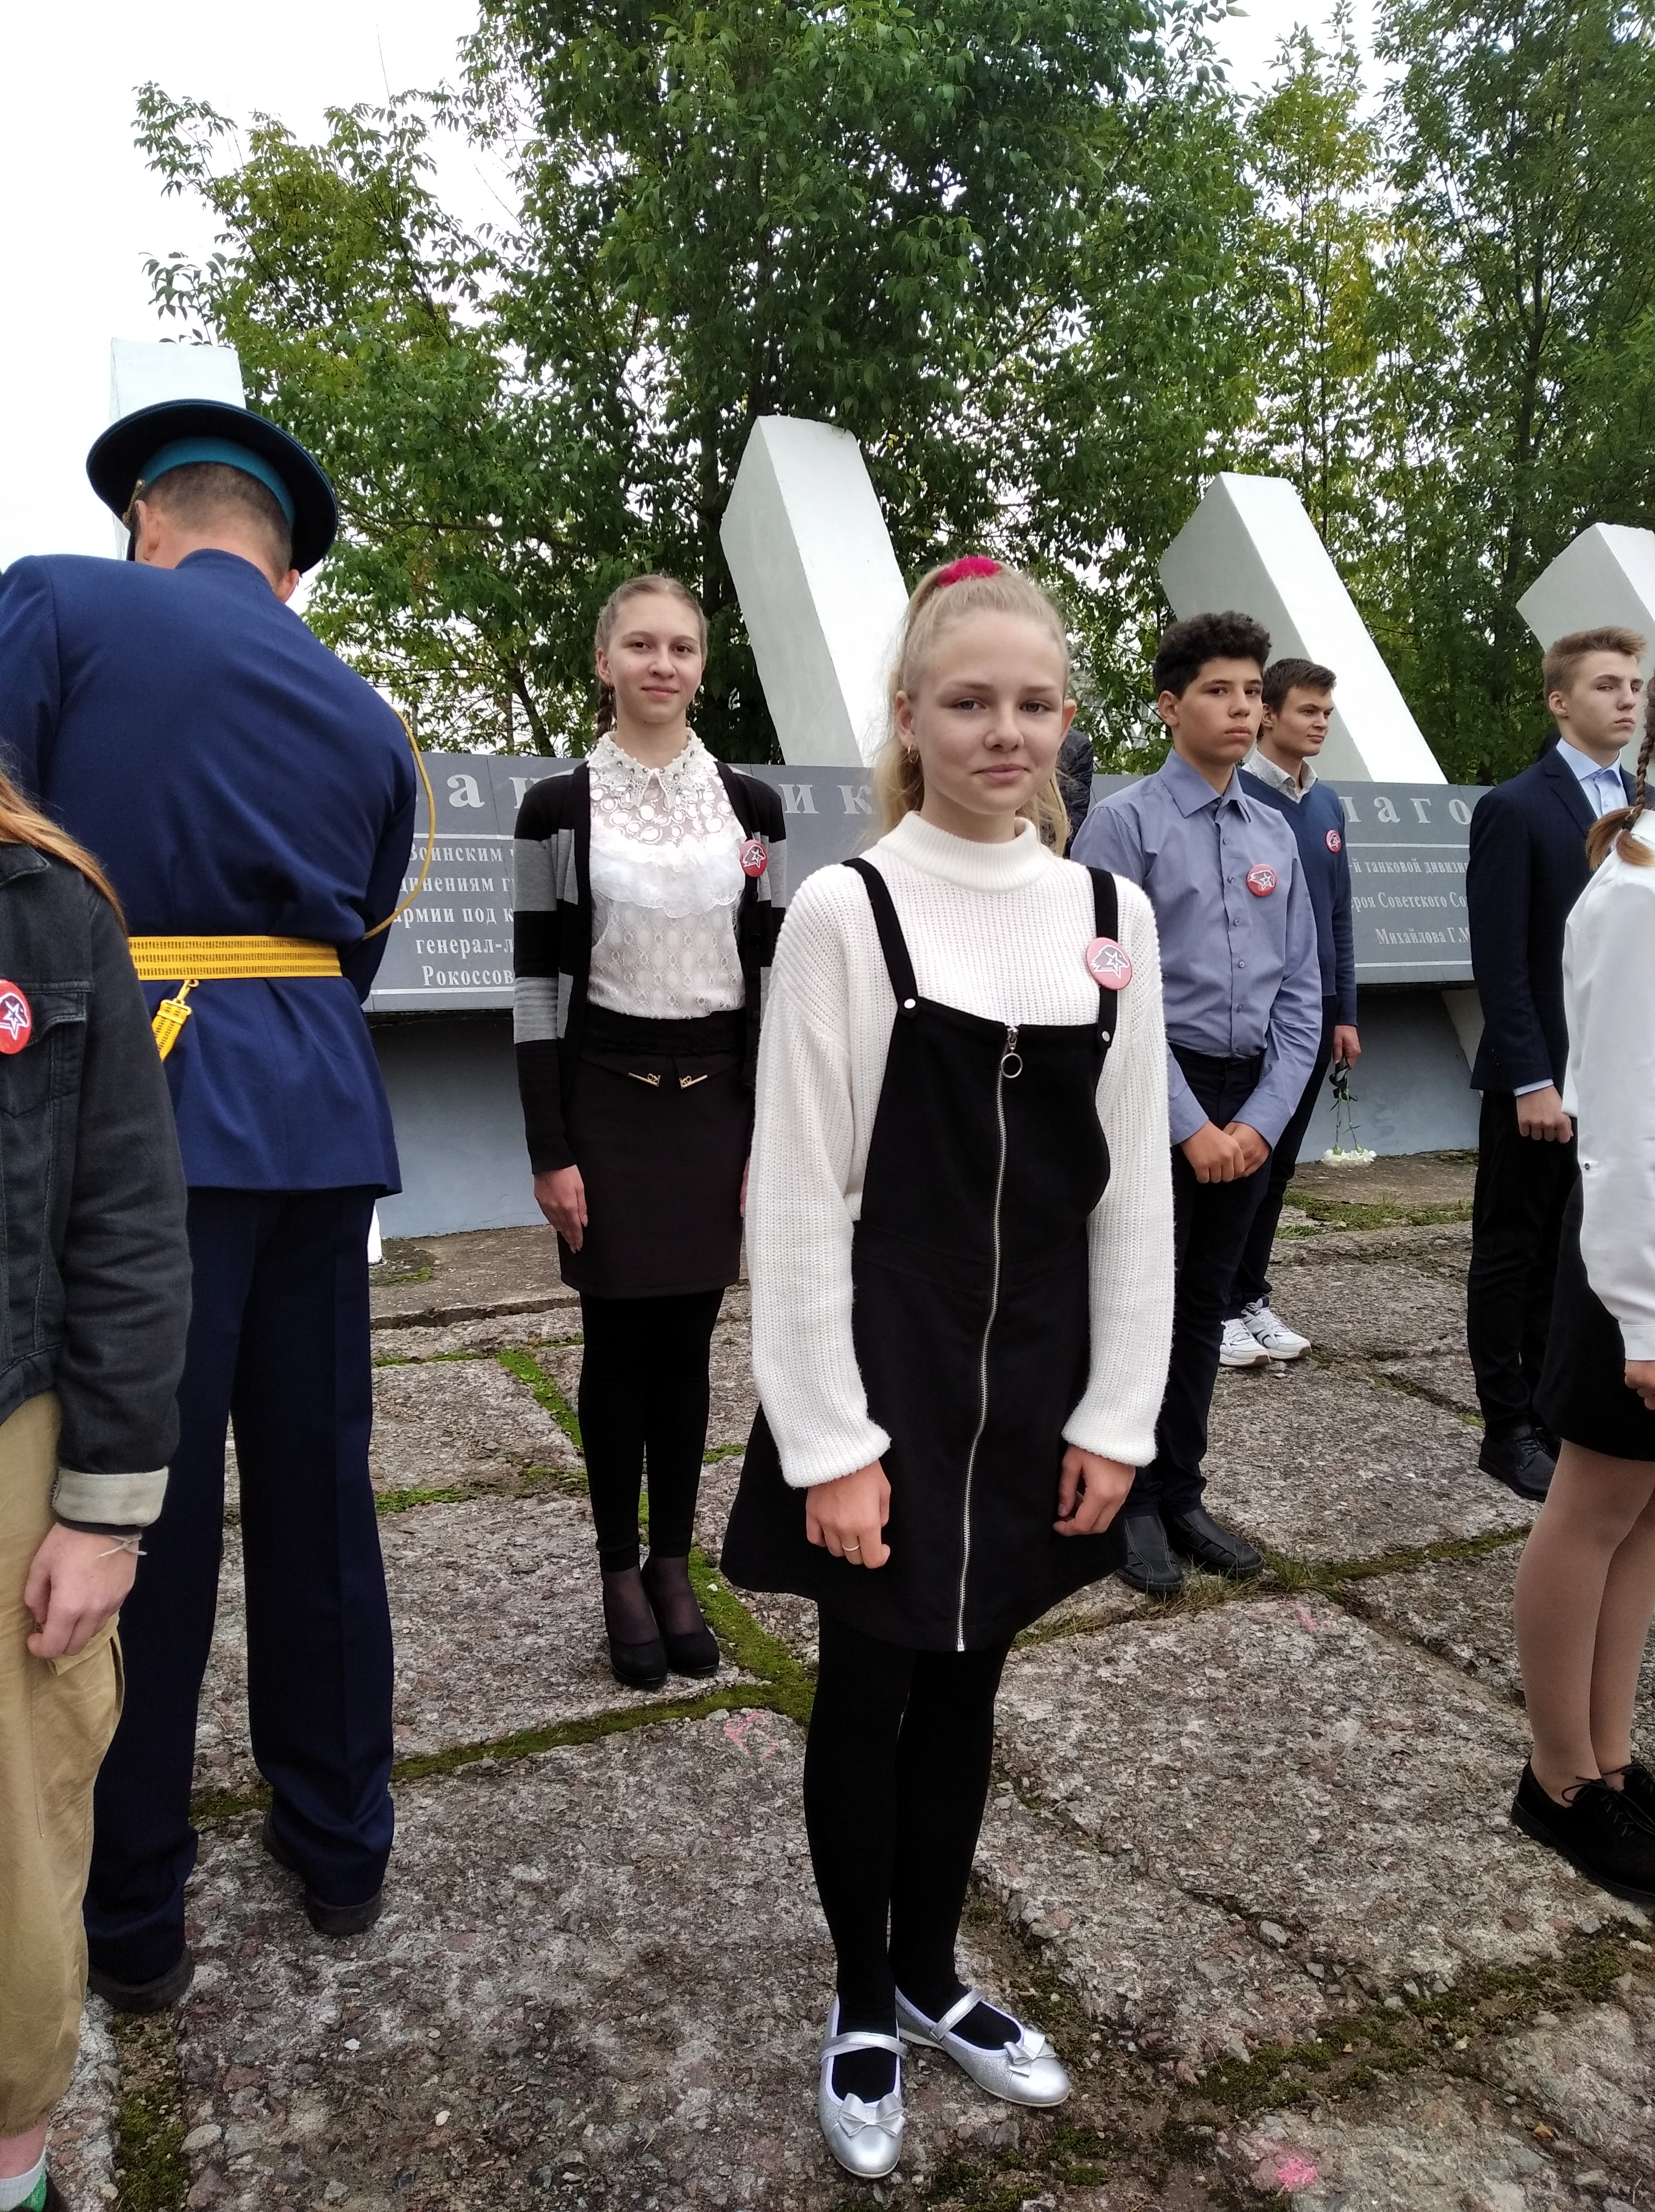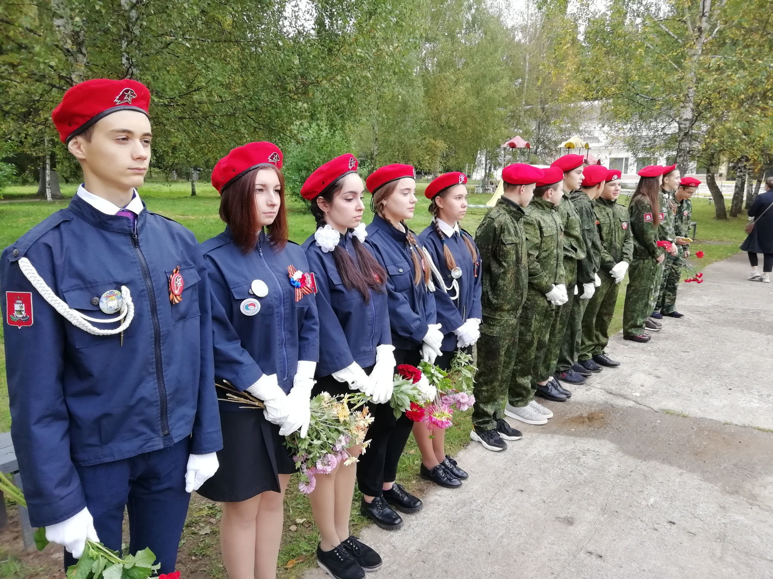

**В основе нашего спектакля** лежит

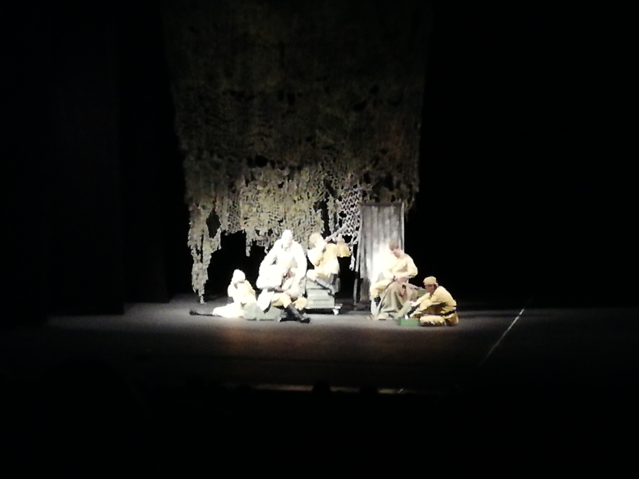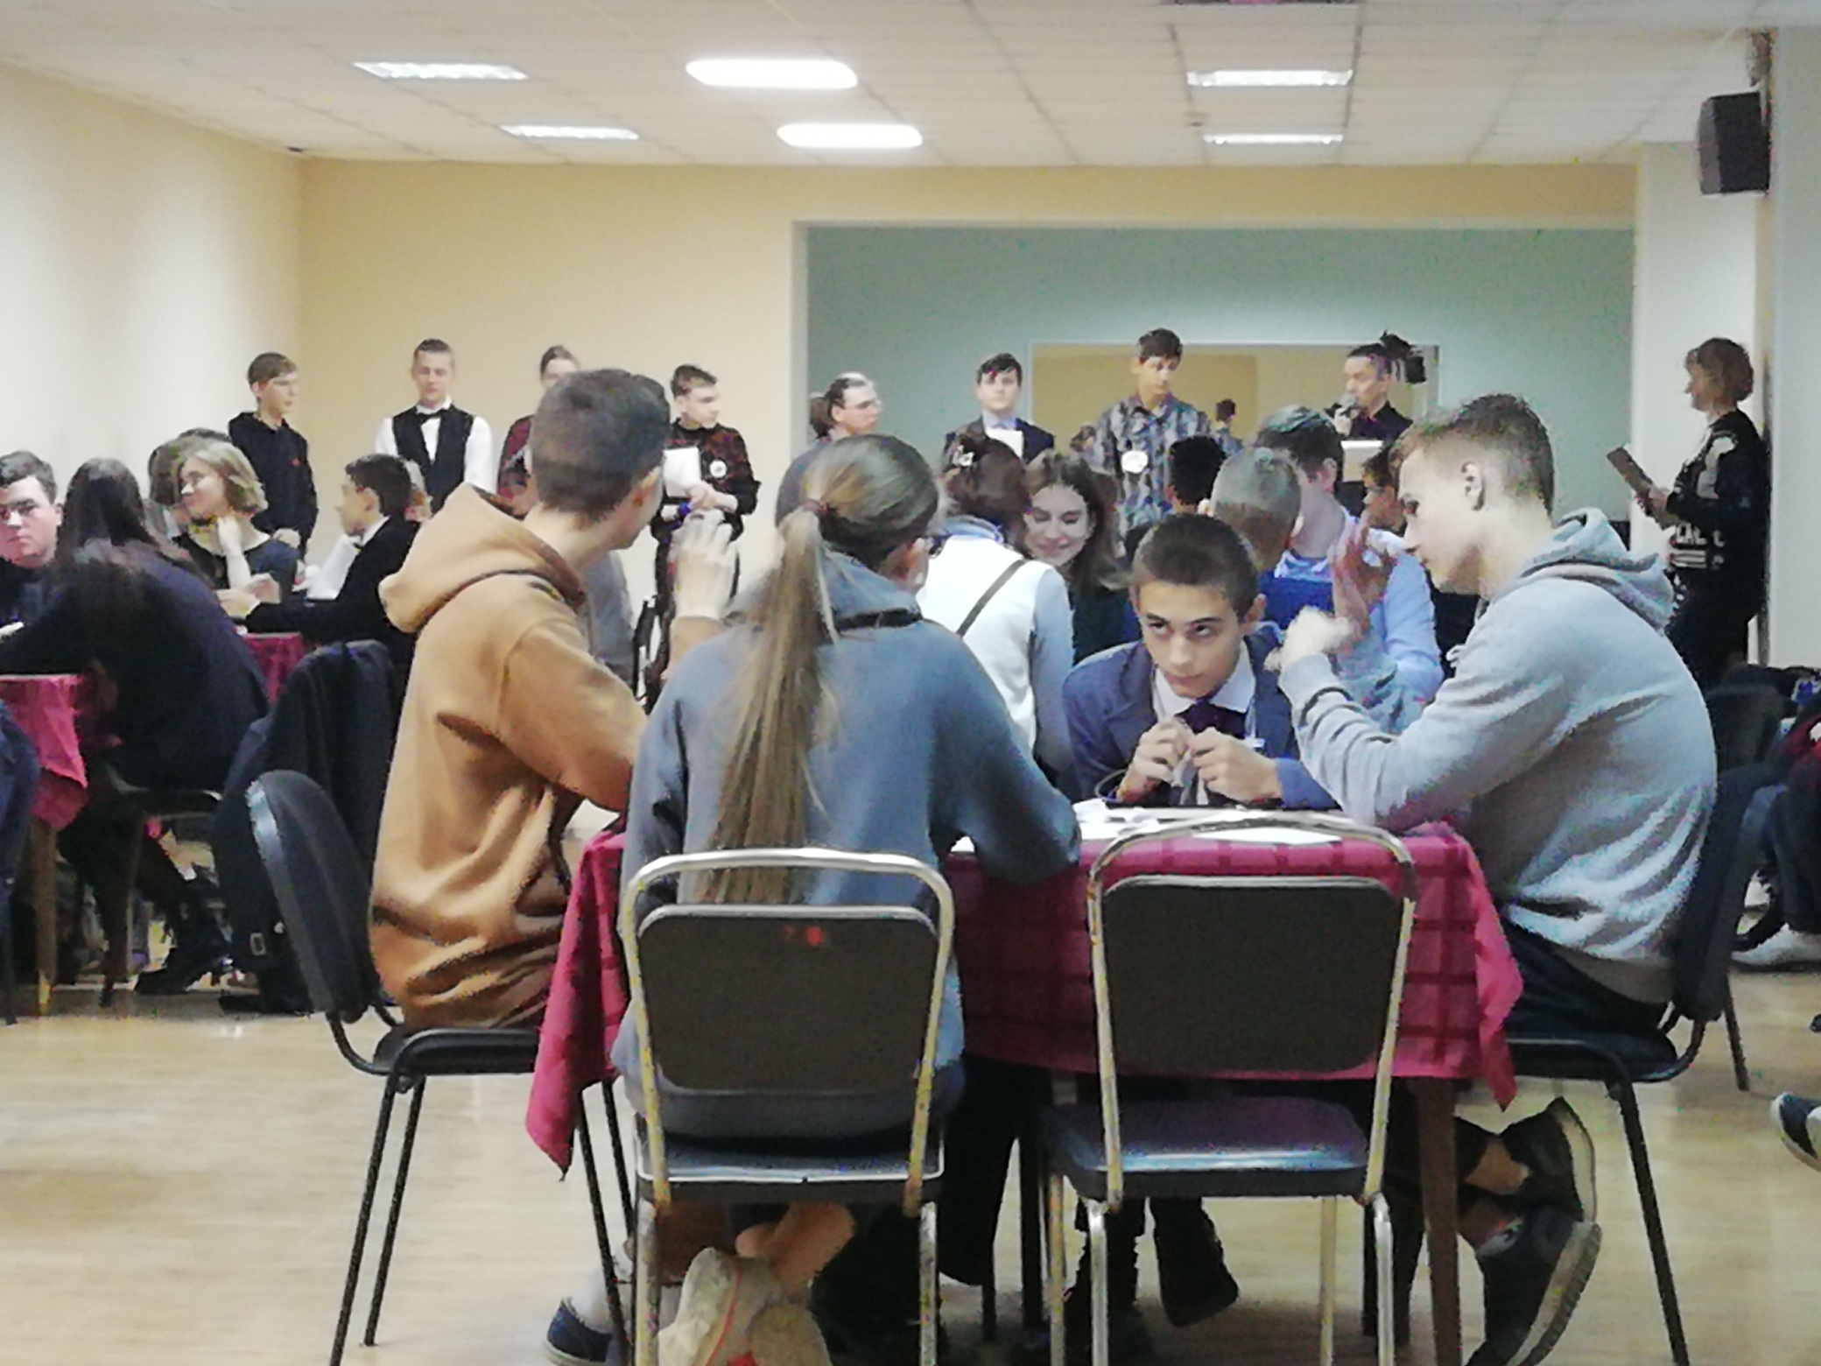

В понедельник, 21 сентября, в Доме культуры, прошла интеллектуальная игра «Что? Где? Когда?». В мероприятии приняли участие 8 команд. Команда нашей школы называлась «Гиганты мысли».

Игра прошла с небывалым азартом. Два часа интеллектуальной схватки были по-настоящему захватывающими! Очень часто за столом в период обсуждения вопроса звучали правильные ответы, и не всегда капитан мог выбрать правильный вариант и не ошибиться… Эх! После вопроса всего лишь минута для «мозгового штурма» и краткий письменный ответ, состоящий, как правило, из одного слова. Прелесть игры в том, что ключ к пониманию всегда лежал на поверхности, и от игроков требовались в первую очередь внимание и логика, а уже потом - эрудиция.

Наши «Гиганты мысли» показали сильную игру и достойный результат, разделив с одной из команд 4 место. Пожелаем им удачи и побед в последующих этапах!!!

*«Клуб выходного дня» нашей школы 25 сентября 2020 года отрыл театральный сезон этого года, посетив Смоленский драматический театр. Тем более, что и повод нашелся преотличнейший: наш выпускник Петроченков Павел дебютировал в спектакле«Судьба человека».В основе его лежит одноименное произведение Михаила Шолохова — одного из классиков русской литературы, лауреата Нобелевской премии и академика.*

*Ода народу, прошедшему через жернова войны: голода, лишений и утрат…* *Ода мужеству и героизму. Ода безграничному терпению и силе духа во имя любви к Родине.*

*Создатели спектакля погружают зрителя в атмосферу трагических событий, связанных с историей нашей Великой страны. Через раскрытие сложных образов, акапельное исполнение песен военных лет, яркую современную форму актеры говорят о том, что подвиг наших отцов и дедов всегда будет служить для нас ярким примером доблести и отваги.*